臺北市立大學

114 年度「兒童課後照顧服務人員 180 小時職前訓練」

第三梯招生簡章

一、依據：「兒童課後照顧服務班與中心設立及管理辦法」第 23 條第 1 項第 2 款及第 5 款

　　　　　規定辦理。

二、目的：強化課後照顧服務人員專業知能，提升兒童課後照顧品質。

三、主辦單位：臺北市政府教育局。

四、承辦單位：臺北市立大學（原臺北市立師範學院，為我國師資培育典範大學）。

五、授課時數：180小時（非學分班）。

六、上課地點：臺北市立大學博愛校區（地址：臺北市中正區愛國西路 1 號）。

七、相關期程：

|  |  |  |  |
| --- | --- | --- | --- |
| 梯次別 | 上課日期/時間 | 報名日期 | 備註 |
| 第三梯 | **114年9月6日至114年12月28日**  **【10月4日、10月5日、10月6日、10月10日、10月11日、10月12日連假不排課】**  **【9月27日、9月28日、9月29日、10月24日、10月25日、10月26日連假照常上課】** | 114年6月7日起  至114年9月1日  **\*114年8月18日**  **前報名繳費享有**  **早鳥優惠** | 週六、週日  09:00-16:00  每日6小時 |

八、招生對象：

(一)凡高中、職（或具報考大學同等學力資格）以上學校畢業任職於課後照顧班、中心之工作人員。

(二)凡高中、職（或具報考大學同等學力資格）有意從事國小兒童課後照顧服務工作，及欲取得180小時課後照顧服務人員專業訓練課程者。

【備註：如已是高級中等以下學校、幼兒園合核教師、教保員、助理教保員，不需修習本課程】

九、招生人數：每班 30~45 人，以不超過 55 人為原則。

十、報名方式及繳交資料：

(一)報名方式：一律採網路報名(不接受現場報名)，如下**1~3步驟皆須完成**：

1.至臺北市立大學進修推廣處網頁線上報名。網址<http://cee.utaipei.edu.tw/>，新生請先加入為學員，並填妥個人資料。

2.登入　　　　➪ 課程資訊　　　－最新課程－課程分類：政府委辦　　　－114年度兒童課後照顧服務人員180小時職前訓練-第三梯 ➪　　　 ➪ 同意報名事項 ➪ 確認報名課程。

3.**請於線上報名後3日內將報名審核資料 Email至fysuper@utaipei.edu.tw或傳真(02)2312-1359以供審核。**Email信件主旨：180課後照顧班_姓名。

本校約2-3個工作天(不含假日)回覆資料是否齊全，**報名結束日前未繳交審核資料者視同放棄報名。待審核通過，到達開班招生人數時，另行通知繳費**。

4.Email報名審核資料如下：

**(1)報名表(簡章上的報名表)。**

**(2)身分證正反面影本。**

**(3)高中學歷以上最高學歷畢業證書影本。**

十一、費用：新臺幣1萬4,000元整。

＊早鳥優惠者(114年8月18日前報名)，減免1,400元。

十二、繳費方式和步驟如下：

(一)**待審核通過後，到達開班招生人數時，另行通知於3日內繳費。**

****(二)線上列印繳費單：**登入 ➪ 點選 ➪ 待繳費課程 ➪ 列印繳費單**。

(三)持繳費單繳費，繳款方式：

1.臨櫃繳款：請持單向「台北富邦銀行」全省各分行繳納。

2.晶片金融卡轉帳繳款：【自付轉帳手續費15元】。

3.全省各超商門市（7-11、全家、萊爾富、OK）繳款，超商入帳約需6個工作天以上，請務必提早至超商繳費。

(四)退費規定：

1.學員自報名繳費後至實際上課日期退學者，退還已繳學費之九成。

2.自實際上課之日起算未逾三分之一者，退還已繳學費之半數。

3.在班時間已逾全期三分之一者，不予退費。

4.本課程若因主辦單位或訓練單位之故無法開課，所繳費用無息退還。

十三、其他事項：

(一)**本課程每堂登記出、缺席狀況。**參訓人員不得缺席、遲到或早退；缺席、遲到或早退者應辦理請假手續。**上課時數需達165小時(含)以上**；**缺席、遲到或早退未請假時數及請假時數超過15小時，不發給結訓證書。**

(二)參訓人員出席皆須確實於**課前簽到與課後簽退**。

(三)若因颱風、地震等非人力所能抗拒之原因無法上課，其不足之時數，另擇期補課。

十四、結業證書：參訓人員完成訓練課程，且成績及格者(以60分為及格標準)，由臺北市政府教育局發給結訓證書，不授予學位證書。本校發予研習證明書。

十五、授課師資：臺北市立大學、各級學校及業界專業師資群。

十六、課程內容：

|  |  |  |
| --- | --- | --- |
| 編號 | 科目類別 | 時數 |
| 1 | 課後照顧服務概論 | 12 |
| 2 | 兒童發展 | 18 |
| 3 | 國小教育 | 15 |
| 編 號 | 科目類別 | 時 數 |
| 4 | 特殊教育概論(含特殊教育相關課程) | 9 |
| 5 | 班級經營 | 12 |
| 6 | 親職教育 | 12 |
| 7 | 學習輔導 | 27 |
| 8 | 兒童故事 | 6 |
| 9 | 兒童行為輔導與心理健康 | 18 |
| 10 | 兒童體育及遊戲 | 6 |
| 11 | 兒童安全及事故傷害處理 | 12 |
| 12 | 兒童醫療保健 | 6 |
| 13 | 兒童福利 | 12 |
| 14 | 社區認同與社區服務學習 | 6 |
| 15 | 輔導資源與運用 | 9 |
|  | 合 計 | 180 |

十七、本計畫經臺北市政府教育局核備後實施，修正時亦同。

十八、聯絡電話：臺北市立大學進修推廣處 (02)2311-3040分機1512。

十九、臺北市立大學交通資訊：請盡量搭乘大眾運輸工具前往。

**機車**：學員可免費停放機車。

**捷運（中正紀念堂站）**6號出口：國家圖書館、臺北市立大學附設實驗國民小學後門

7號出口：愛國西路、中央業務局

**捷運（小南門站）**4號出口：臺灣菸酒公司

**公車站 1**  愛國西路（北市大站）：2、252、644、660

**公車站 2-1**  重慶南路（一女中站）：262

**公車站 2-2**  貴陽街（一女中站）：3、15、38、235、241、245、270、662、663

**公車站**  **3** 公園路（市立教大附小站）：5、18、204、227、235、236、241、243、251、295、604、630、644、648、662、663、706

※以上各路線資訊僅供參考，實際狀況依各家客運公司運行為主。

※自行開車者可就近停往中正紀念堂或附近停車場。

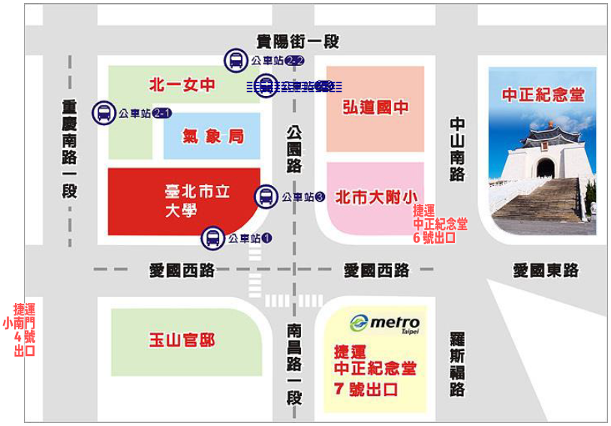

**臺北市立大學**

**114年度「兒童課後照顧服務人員 180 小時職前訓練」報名表**

|  |  |  |  |
| --- | --- | --- | --- |
| 報名梯次(請勾選) | 🞎第一梯　　🞎第二梯　　🗹第三梯 | 報名編號  **(由本處填寫)** |  |

填表日期： 114 年　 　月　 　日

|  |  |  |  |  |  |  |  |  |  |  |  |  |  |
| --- | --- | --- | --- | --- | --- | --- | --- | --- | --- | --- | --- | --- | --- |
| 姓　名 |  | | | | | | | | | | 性　別 | □男 　□女 | 請貼 2 吋大頭照 |
| 身分證  字　號 |  |  |  |  |  |  |  |  |  |  | 出　生年月日 | 年 　　月　　日 |
| 電　話 | 日：(　　) | | | | | | | | | | 手　機 |  |
| 夜：(　　) | | | | | | | | | | Line ID |  |
| 通　訊  地　址 | 🞎🞎🞎 | | | | | | | | | | | |
| E-mail |  | | | | | | | | | | | | |
| 學　歷 | □高中以上學校（或同等學力）畢業　 □專科　 □大學　 □碩士　 □博士 | | | | | | | | | | | | |
| 服　務  單　位 |  | | | | | | | | | | 職　稱 |  | |
| 檢　附  證　明 | 🞎身分證影本正反面各乙份(黏貼於報名表上)  🞎最高學歷證件影本一份 | | | | | | | | | | | | |
| 請黏貼身分證影　本 | 身分證影本黏貼處  【請黏貼身分證正面影本】 | | | | | | | | | | | 身分證影本黏貼處  【請黏貼身分證反面影本】 | |
| 申請人簽　章 | *本人證明上述所填資料及提供之佐證文件皆與事實相符，如有偽造或不實情事，則自願放棄受訓資格並自負法律責任，特此簽名以示負責。  *本報名表所蒐集個人資料，將依據個人資料保護法規定，只針對本培訓之目的進行蒐集、處理及利用，不做其他用途。  **簽名：** | | | | | | | | | | | | |

＊註：請於線上報名後 **3 日內將本表和高中學歷以上學歷畢業證書影本 Email 至 fysuper@utaipei.edu.tw 或傳真至(02)2312-1359。**

**個人資料提供同意書**

**本人同意並確認以下事項：**

本人同意將上揭所填之個人資料（如姓名、身分證字號、手機電話號碼、地址等）提供給臺北市立大學業務相關承辦單位繕製班級名單、研習證書與上述申請業務有關作業及公務上聯繫與服務之用，並於簽章欄親筆簽名。

**本人 （簽章）**